评价报告网上公示表
项目编号： 预评价设计专篇 控制效果评价现状评价定期检测日常检测
项目名称 | 卓尼县浙河水电开发有限责任公司录巴寺水电站职业病危害现状评价报告
用人单位陪同人 | 魏旭 | 联系人 |  | 魏旭
项目地址 | 卓尼县卡车乡录巴寺村
项目负责人 | 洪江 | 报告审核人 |  | 蒋陕峰
质量负责人 | 韩炜叶 | 技术负责人 |  | 成晓琦
项目组成员 | 赵学仕、孙辉
采样时间 | 2023.06.17
影像资料 | 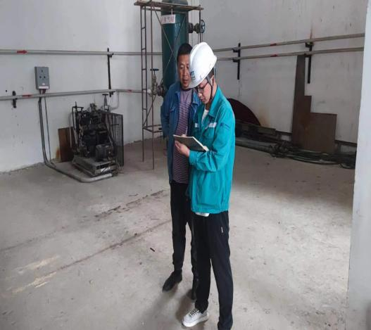 |  | 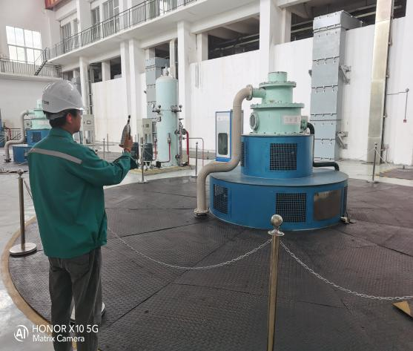
 | 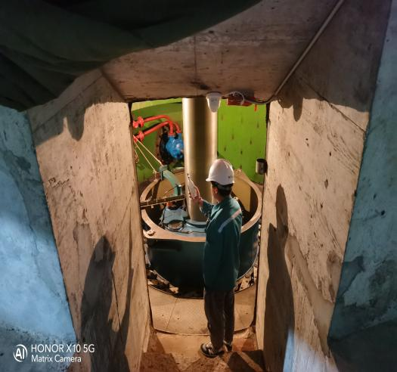 |  | 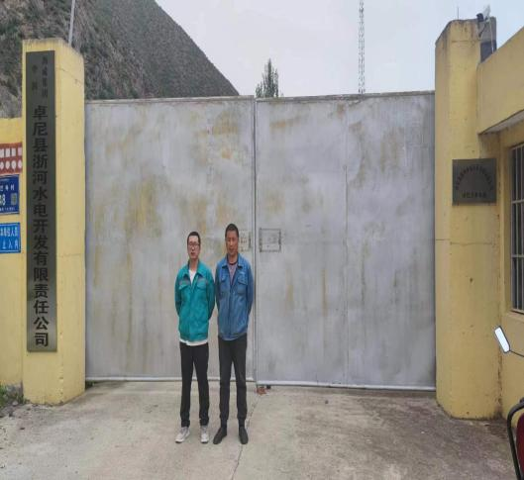
备注

